Groupe de travail / Physique-Chimie / Haut-Rhin / Lycée Bassin Nord

Résolution d’un problème scientifique : Alcool ou butane ?
Dans un camping, un groupe d’amis souhaite faire bouillir de l’eau pour cuire des pâtes. L’un des campeurs propose d’utiliser son réchaud à alcool, un autre propose son réchaud à gaz butane.

PROBLEME : Lequel des deux réchauds devraient-ils utiliser ? Quel combustible dégagera le plus d’énergie ?

- Vous proposerez un protocole expérimental puis le réaliserez afin de répondre au problème posé.

 |  | Alcool | ou |  | Butane ?
Les réchauds des campeurs |  | 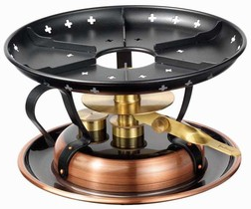 |  | 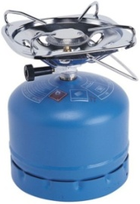
Le matériel disponible en classe |  | 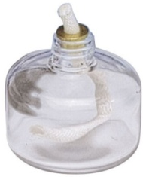  Une lampe à alcool |  | Un briquet

Document :

La capacité thermique massique c d’un corps c’est la quantité d’énergie qu’il faut fournir à 1kg de ce corps pour augmenter sa température de 1°C.

Capacité thermique massique de l’eau : c_{eau} = 4180 J.kg⁻¹.°C⁻¹

Capacité thermique massique de l’aluminium : c_{alu} = 900 J.kg⁻¹.°C⁻¹

La quantité de chaleur Q échangée par un système se calcule par :

Q = m x c x Δθ

Avec : Q : quantité de chaleur échangée (en J)
m : masse de l’échantillon (en kg)
c : capacité thermique massique (en J.kg⁻¹.°C⁻¹)
Δθ : variation de température subie par le corps = θ_{finale} - θ_{initale} (en °C)

Aide N°1 : Autres manières de poser le problème :
« Lequel des deux réchauds consommera le moins de combustible pour chauffer une même quantité d’eau ? »
« Lequel des deux réchauds chauffera le plus en consommant le moins de combustible ? »

-----------------------------------------------------------------------------------------------------------------------------
Aide N°2 : Liste incomplète du matériel à utiliser :
Lampe à alcool / Briquet / Balance / Canette en aluminium

-----------------------------------------------------------------------------------------------------------------------------
Aide N°3 : Liste complète du matériel à utiliser :
Lampe à alcool / Briquet / Balance / Canette en aluminium /
Thermomètre / Eau / Statif + Noix de serrage + Pinces

-----------------------------------------------------------------------------------------------------------------------------

???
Canette contenant 100g d’eau
Source de chaleur
Thermomètre
Aide N°4 : Schéma du montage à réaliser :

-----------------------------------------------------------------------------------------------------------------------------
Aide N°5 : Protocole à suivre :

- Mesurer la masse de la canette vide.
- Dans la canette, ajouter 100 g d’eau. Noter la masse exacte d’eau prélevée.
- Mesurer la température initiale θ_{initiale} de l’eau.
- Mesurer la masse de la lampe à alcool avant de l’utiliser.
- Placer la lampe à alcool sous la canette puis l’allumer. Laisser chauffer jusqu’à ce que la température de l’eau soit d’environ 70°C.
- Mesurer la température finale θ_{finale} de l’eau.
- Eteindre immédiatement la lampe à alcool puis mesurer sa masse.
- Calculer la masse d’alcool m_{alcool} utilisée dans cette expérience.
- Calculer la quantité de chaleur Q reçue par la canette en aluminium et par l’eau qui est à l’intérieur.

- Faire de même avec le butane du briquet.

- Conclure en comparant la quantité de chaleur reçue dans les 2 cas par rapport à la masse de combustible consommé.

